Отчёт о прошедших учебно –тренировочных сборах по тхэквондо
среди кадетов 2001-2003 гр.,
Сроки провидения: с 09 апреля — 19 апреля 2015 г.
Место провидения: Спортивная база ШВСМ-4 - СОК «Радуга» Красноярский район.
В сборах приняли участие спортсмены из городов: Самары, Сызрани, Тольятти, Ульяновска.
На сборах было 50 спортсменов возрастной категории 2001-2003г.р.
Сборы проводил старший тренер Самарской области - Турутин С.А (г. Сызрань)
Экс-Тренер сборной России — Кондратьев С.В. (г. Ульяновск).
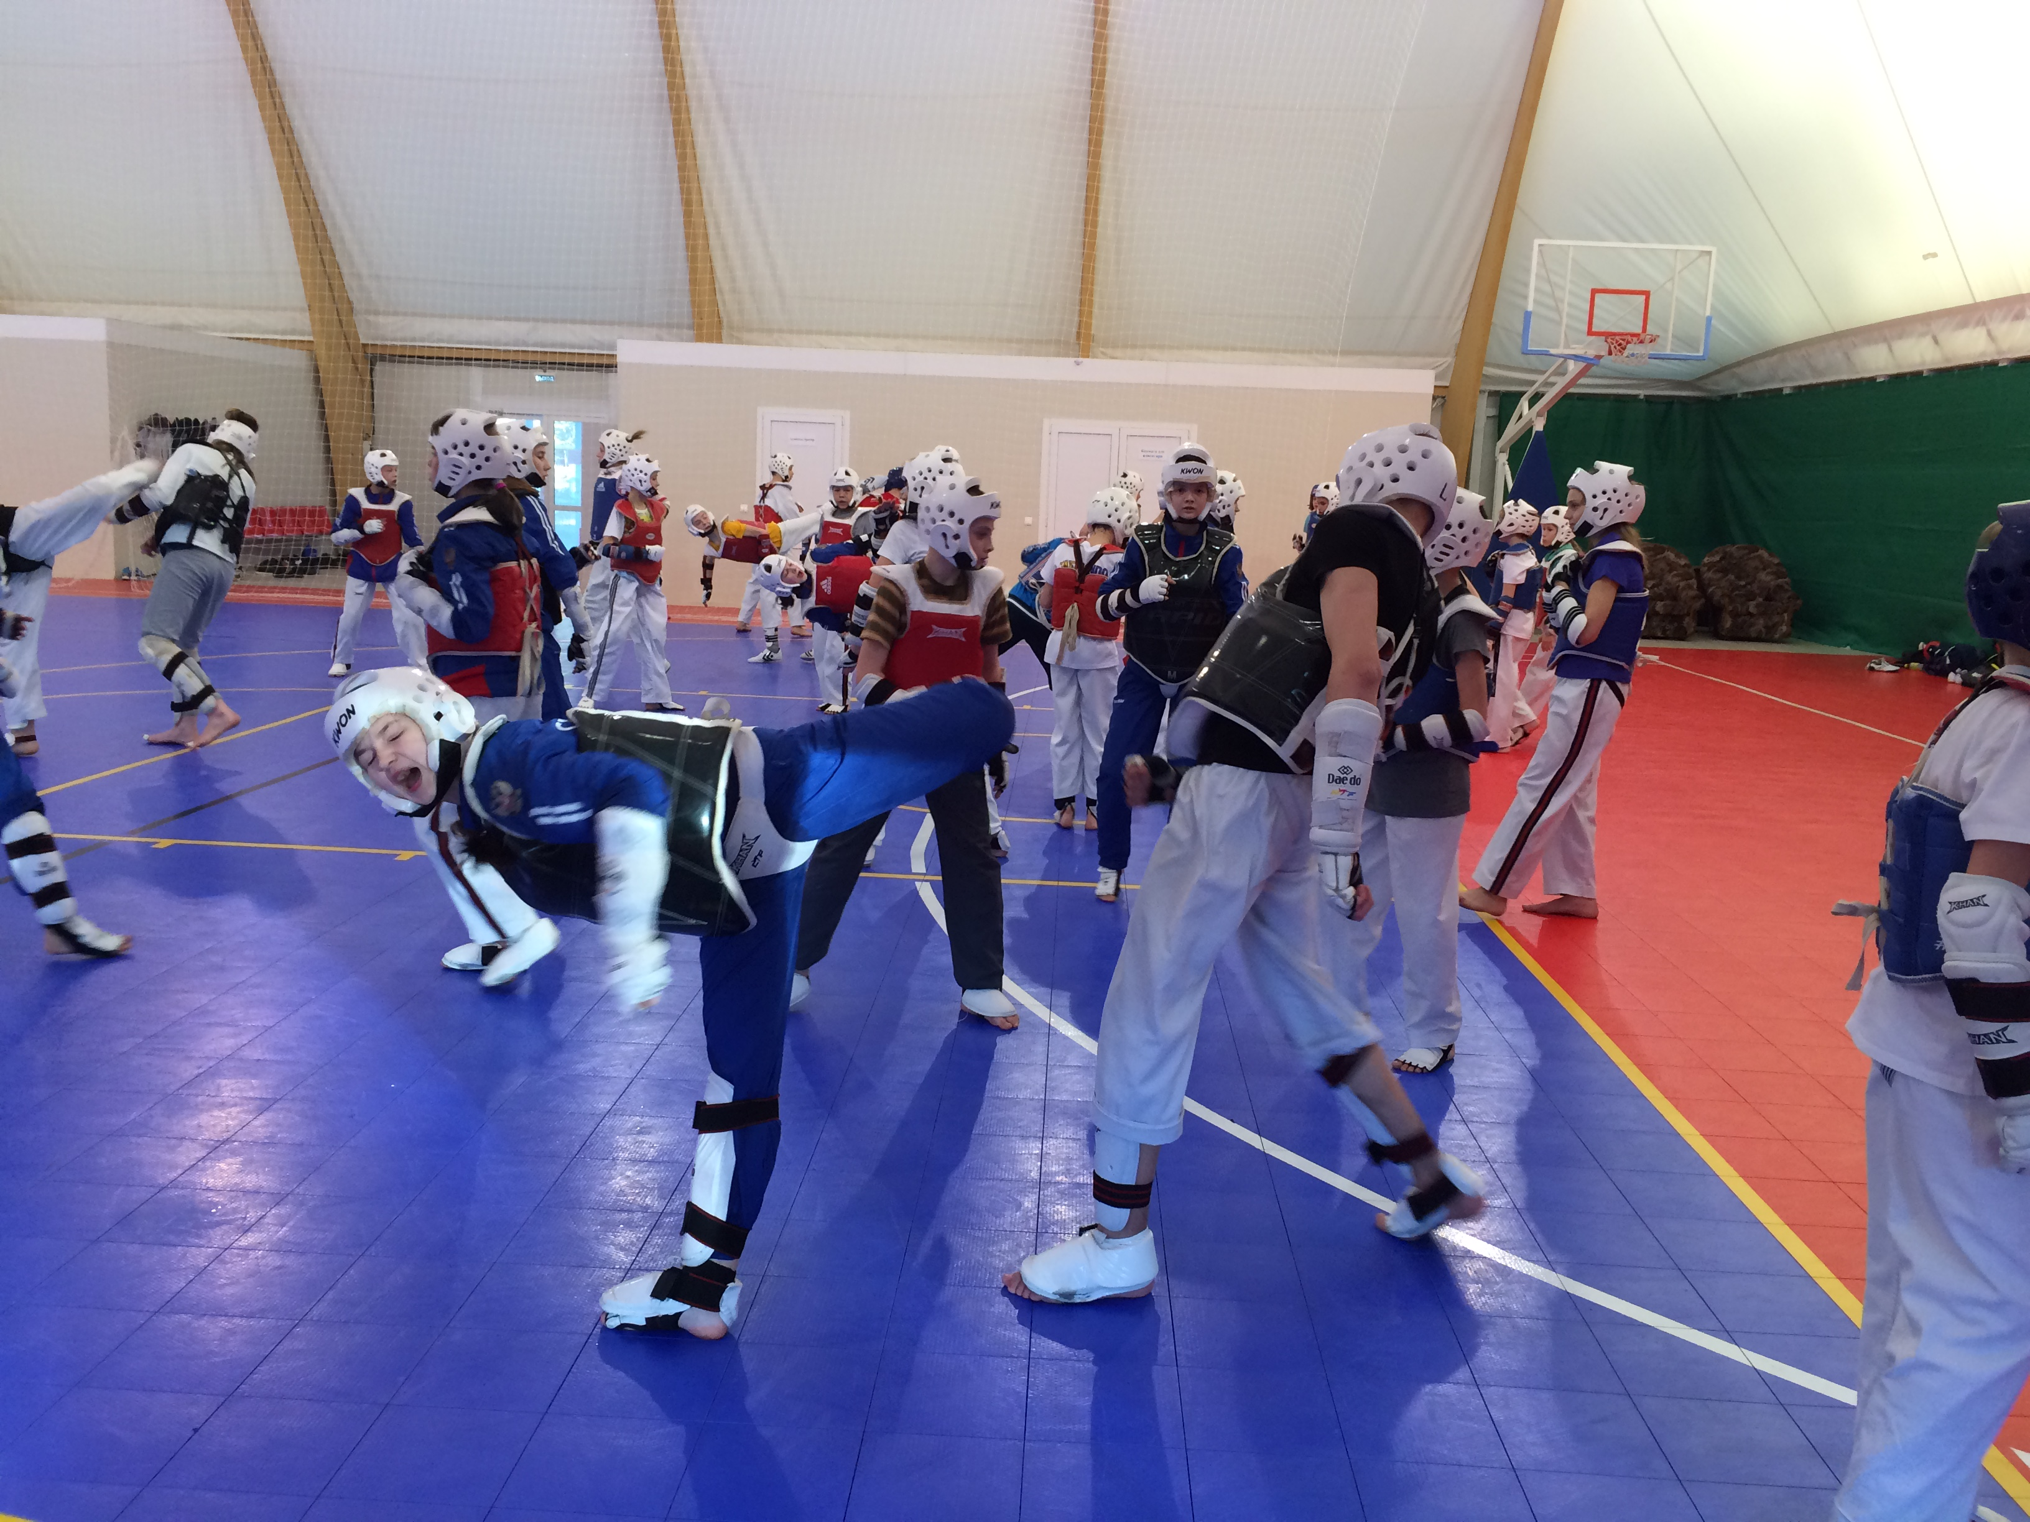
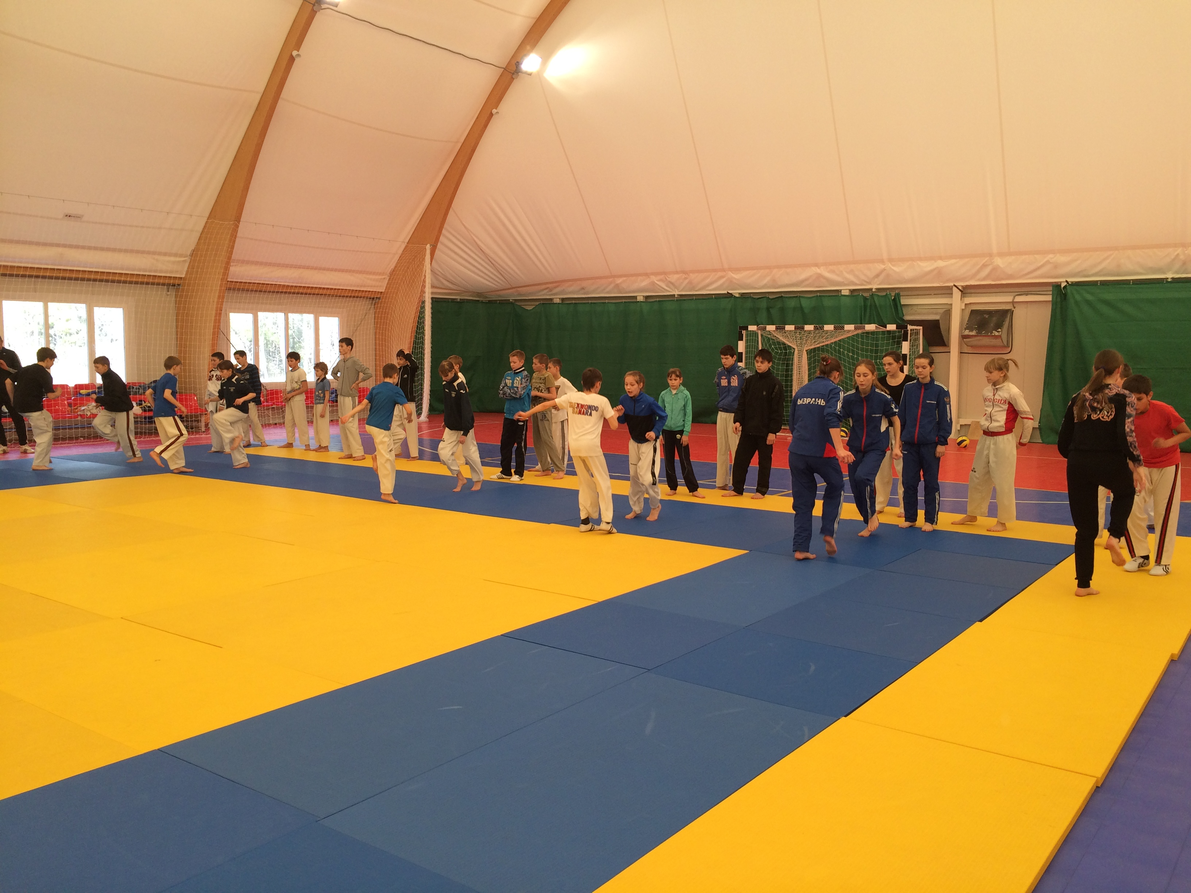
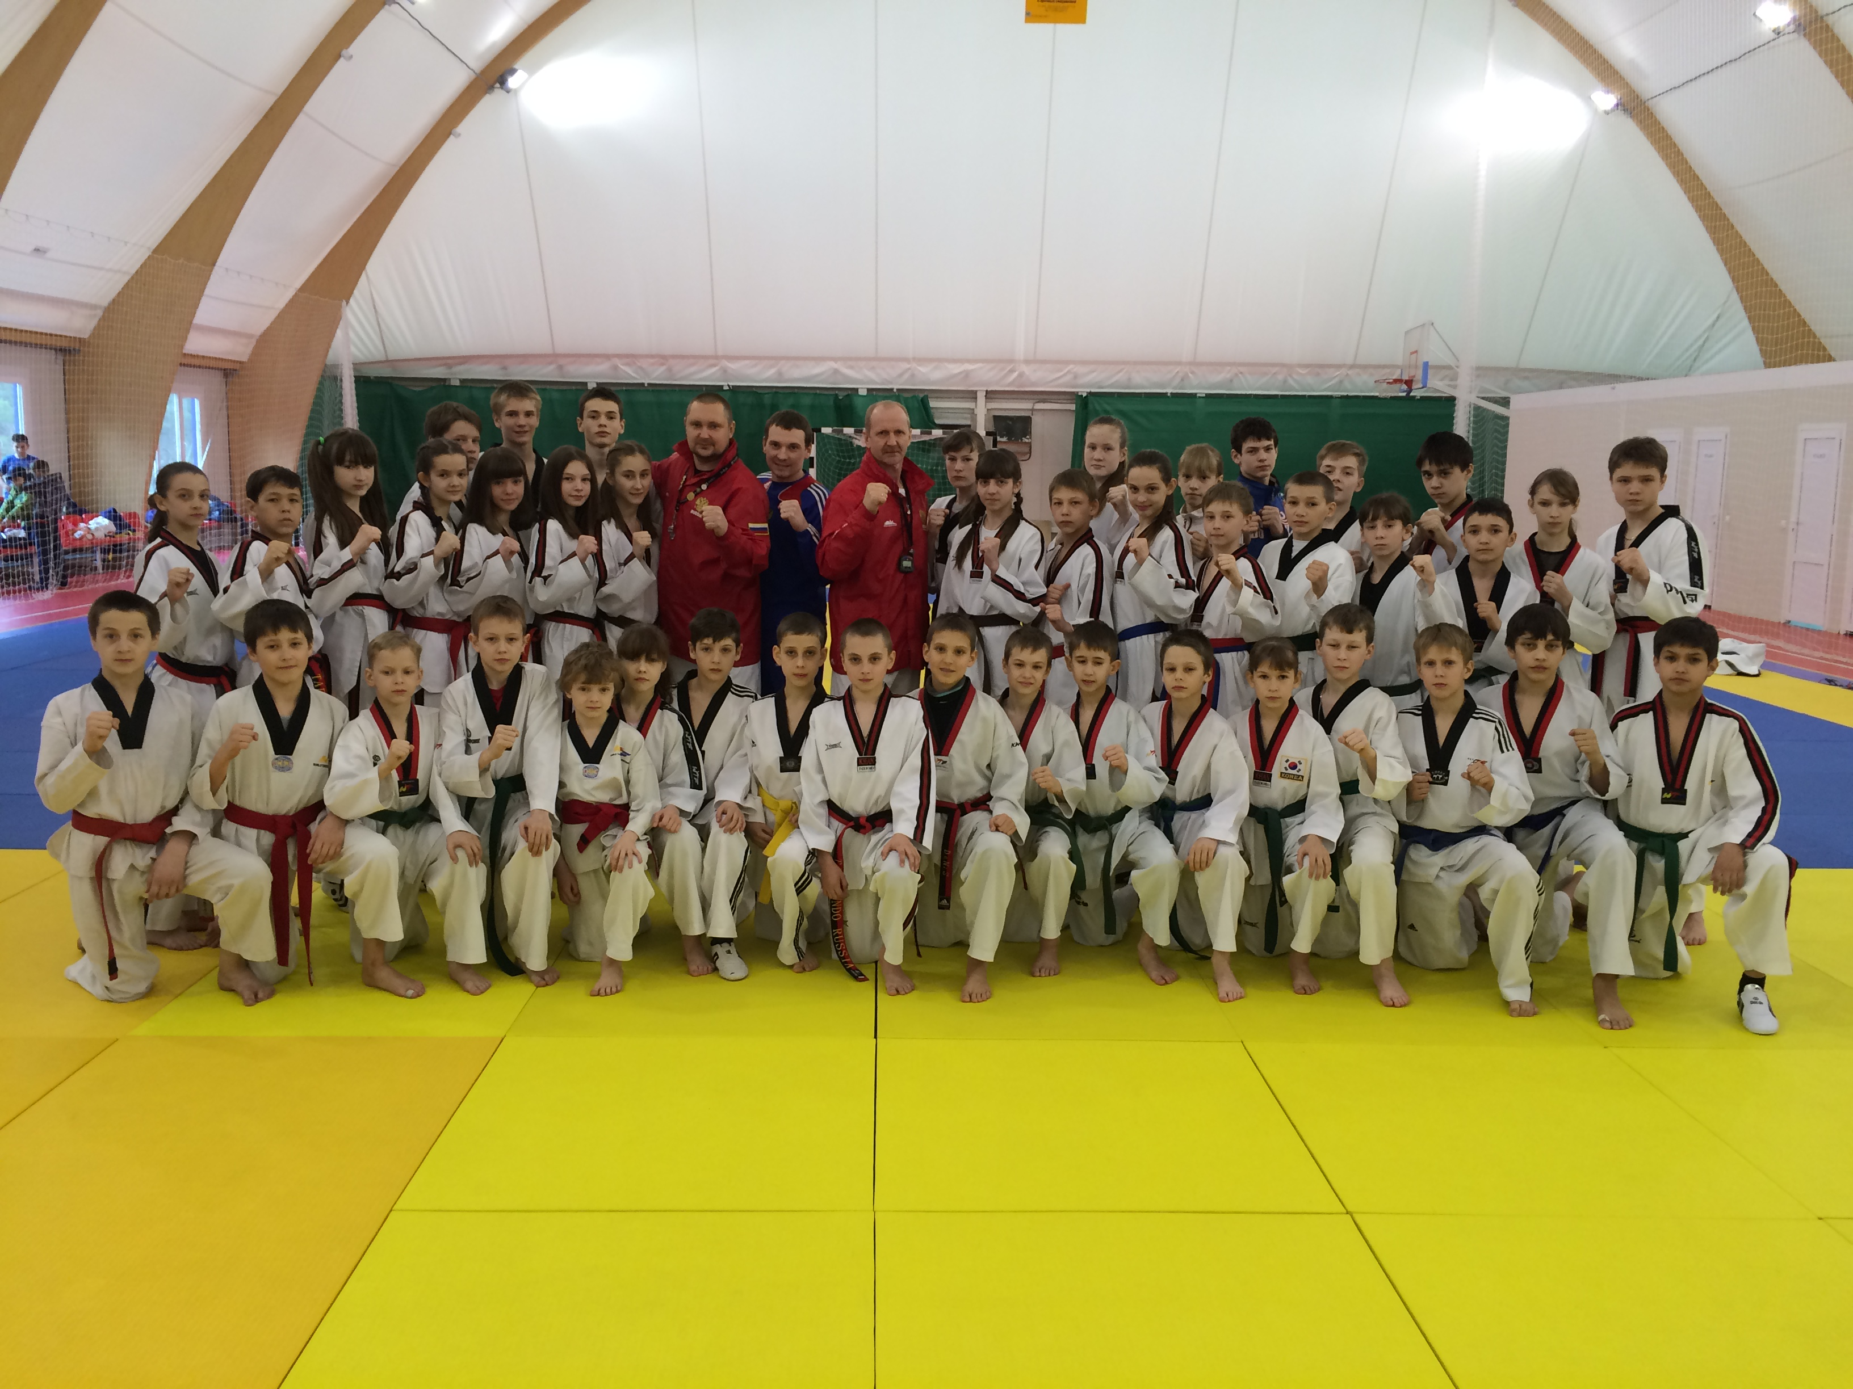Тренер – преподаватель Пыльнев С.В.
отделения Тхэквондо(ВТФ)

